Паспорт проекта «Моделирование пандемии»

1. Тема индивидуального учебного проекта «Моделирование пандемии»
2. Класс 9,10
3. Вид проекта: информационно-исследовательский
4. Объект исследования – моделирование случаев заболевания COVID-19.
Предмет исследования – математическая модель на основе арифметической и геометрической прогрессий.
Цель проекта – сравнение актуальности и эффективности использования двух математических моделей прогноза – геометрической и арифметической моделей, основанных на соответствующих им прогрессиях с использованием электронных таблиц Excel.
Гипотеза исследования – Построение адекватных моделей распространения COVID-19 требует большого количества эмпирических данных.
5. Задачи проекта:
- Оценить тяжесть инфекционных заболеваний и определять, каким образом крупные пандемии повлияли на человечество.
- Изучить данные о заболеваемости в России, Индии, Германии.
- Определять и вычислять последовательности чисел арифметической и геометрической прогрессии.
- Визуализировать данные с помощью программы Excel и географической информационной системы (ГИС).
- Применять математические методы для создания моделей распространения инфекционных заболеваний.
- Сделать вывод об актуальности в реальных условиях той или иной модели прогноза.
- Формировать информационную культуру учащихся.

Для проведения исследования были использованы следующие методы: анализ литературных источников, эксперимент, математические методы обработки полученных результатов.
Риски: нехватка данных для создания прогноза, неполнота информации в источниках.
Предметы: математика, информатика
6. Формирование УУД
Личностные:
• формирование мотивацию учебной деятельности, личностного смысла учения, оценивания своих действий;
• развитие самостоятельности, ответственности, трудолюбия;
• становление ценностных ориентаций;
• развитие навыков сотрудничества;
• формирование установки работы на результат.
Регулятивные:
• определение целей деятельности, составление плана действий по достижению результата, работа по составленному плану;
• анализ, корректировка, оценивание собственной деятельности, саморегуляция.
Познавательные:
• поиск, сопоставление и отбор информации, полученной из различных источников: энциклопедий, справочников, сети Интернет;
• ориентировка на разные способы решения задач;
• умение выдвигать гипотезы, строить рассуждения, доказывать.
Коммуникативные:
• предвидеть (прогнозировать) последствия коллективных решений;
• оформлять свои мысли в устной и письменной речи с учетом своих учебных и жизненных речевых ситуаций, в том числе с применением средств ИКТ;
• при необходимости отстаивать свою точку зрения, аргументируя ее;
• учиться подтверждать аргументы фактами.
7. Этапы работы над проектом:
1. Определение проблемы предполагаемого проекта: его задачи, тип, количество участников.
2. Выдвижение и обсуждение с детьми гипотез решения основной проблемы (под-проблемы).
3. Распределение задач по группам, обсуждение возможных способов их решения.
4. Самостоятельная работа участников проекта по своим индивидуальным исследовательским творческим задачам.
5. Промежуточное обсуждение полученных данных в группах.
6. Защита проектов, оппонирование.
7. Коллективное обсуждение, экспертиза (внешняя оценка выполненной работы), выводы.
8. Планируемые результаты:
В результате выполнения проекта учащиеся должны знать:
- понятия «проект», «проектный продукт»
РЕЗУЛЬТАТЫ ОБУЧЕНИЯ
- Выводить общую формулу арифметических и геометрических прогрессий.
- Анализировать эпидемиологические данные, визуализируя их в Excel.
- Формулировать проблемы с учетом требований и возможностей конкретного пользователя.
Применение в реальной жизни.
Использование визуализаций данных для моделирования распространения инфекционных заболеваний.

9. Время на подготовку и защиту проекта:
Подготовка – в течение 4 уроков работы над темой. Защита – итоговый урок по теме «Моделирование пандемии».
10. Источники информации: https://covid19.who.int/table, https://vac-lshtm.shinyapps.io/ncov_tracker/
Интернет, дополнительная литература.
11. Оформление результатов проекта:
Мультимедийные презентации, таблицы, графики.

Последовательность выполнения проекта
      - Целеполагание.
Задачи. Определение темы, выявление одной или нескольких проблем.
На протяжении истории человечества и по мере его расселения инфекционные болезни были его неизменным спутником. Даже в наше время вспышки болезней происходят почти постоянно. Некоторые из самых смертоносных пандемий в истории, от чумы Антонина до коронавируса нового типа (COVID-19).
Как мы можем использовать математику и информатику, чтобы справиться или предотвратить пандемию?
Деятельность учащихся. Уточняют информацию, обсуждают задание, выявляют проблемы.
Деятельность учителя. Мотивирует учащихся. Объясняет цели. Наблюдает.
2. Планирование
Задачи. Анализ проблемы, выдвижение гипотез, обоснование каждой из гипотез.
Деятельность учащихся. Выдвигаю гипотезы. Формулируют задачи.
Деятельность учителя. Помогает в анализе и синтезе.
3. Выбор методов проверки принятых гипотез
Задачи. Обсуждение методов проверки принятых гипотез, возможных источников информации.
Деятельность учащихся. Поиск данных географической информационной системы, заполнить таблицы, используя данные с сайта Всемирной организация здравоохранения (ВОЗ) заполнение таблиц для России, Германии, Индии.
Обсуждают методы проверки. Выбирают оптимальный вариант. Определяют источники информации. Деятельность учителя. Наблюдает. Консультирует. Советует (по просьбе)
4. Выполнение
Задачи. Поиск необходимой информации, подтверждающей или опровергающей гипотезу. Построение графиков, используя Excel.
Деятельность учащихся. . Работают с информацией. Синтезируют и анализируют идеи. Проводят исследование. Оформляют проект.
Деятельность учителя. Направляет процесс анализа (если это необходимо)
5.Защита.
Рефлексия.
Оценка. Представление результатов проектирования. Оценка результатов. Защищают проект. Участвуют в коллективной оценке результатов деятельности. Участвует в коллективном анализе и оценке результатов проектирования.

2. Класс 9,10
3. Вид проекта: информационно-исследовательский
4. Объект исследования – моделирование случаев заболевания COVID-19.
Предмет исследования – математическая модель на основе арифметической и геометрической прогрессий.
Цель проекта – сравнение актуальности и эффективности использования двух математических моделей прогноза – геометрической и арифметической моделей, основанных на соответствующих им прогрессиях.
Гипотеза исследования – Построение адекватных моделей распространения COVID-19 требует большого количества эмпирических данных.
5. Задачи проекта:
- Оценить тяжесть инфекционных заболеваний и определять, каким образом крупные пандемии повлияли на человечество.
- Изучить данные о заболеваемости в России, Индии, Германии.
- Определять и вычислять последовательности чисел арифметической и геометрической прогрессии.
- Визуализировать данные с помощью программы Excel и географической информационной системы (ГИС).
- Применять математические методы для создания моделей распространения инфекционных заболеваний.
- Сделать вывод об актуальности в реальных условиях той или иной модели прогноза.
- Формировать информационную культуру учащихся.

Для проведения исследования были использованы следующие методы: анализ литературных источников, эксперимент, математические методы обработки полученных результатов.
Риски: нехватка данных для создания прогноза, неполнота информации в источниках.
Предметы: математика, информатика
6. Формирование УУД
Личностные:
• формирование мотивацию учебной деятельности, личностного смысла учения, оценивания своих действий;
• развитие самостоятельности, ответственности, трудолюбия;
• становление ценностных ориентаций;
• развитие навыков сотрудничества;
• формирование установки работы на результат.
Регулятивные:
• определение целей деятельности, составление плана действий по достижению результата, работа по составленному плану;
• анализ, корректировка, оценивание собственной деятельности, саморегуляция.
Познавательные:
• поиск, сопоставление и отбор информации, полученной из различных источников: энциклопедий, справочников, сети Интернет;
• ориентировка на разные способы решения задач;
• умение выдвигать гипотезы, строить рассуждения, доказывать.
Коммуникативные:
• предвидеть (прогнозировать) последствия коллективных решений;
• оформлять свои мысли в устной и письменной речи с учетом своих учебных и жизненных речевых ситуаций, в том числе с применением средств ИКТ;
• при необходимости отстаивать свою точку зрения, аргументируя ее;
• учиться подтверждать аргументы фактами.
7. Этапы работы над проектом:
1. Определение проблемы предполагаемого проекта: его задачи, тип, количество участников.
2. Выдвижение и обсуждение с детьми гипотез решения основной проблемы (под-проблемы).
3. Распределение задач по группам, обсуждение возможных способов их решения.
4. Самостоятельная работа участников проекта по своим индивидуальным исследовательским творческим задачам.
5. Промежуточное обсуждение полученных данных в группах.
6. Защита проектов, оппонирование.
7. Коллективное обсуждение, экспертиза (внешняя оценка выполненной работы), выводы.
8. Планируемые результаты:
В результате выполнения проекта учащиеся должны знать:
- понятия «проект», «проектный продукт»
РЕЗУЛЬТАТЫ ОБУЧЕНИЯ
- Выводить общую формулу арифметических и геометрических прогрессий.
- Анализировать эпидемиологические данные, визуализируя их в Excel.
- Формулировать проблемы с учетом требований и возможностей конкретного пользователя.
Применение в реальной жизни.
Использование визуализаций данных для моделирования распространения инфекционных заболеваний.

9. Время на подготовку и защиту проекта:
Подготовка – в течение 4 уроков работы над темой. Защита – итоговый урок по теме «Моделирование пандемии».
10. Источники информации: https://covid19.who.int/table, https://vac-lshtm.shinyapps.io/ncov_tracker/
Интернет, дополнительная литература.
11. Оформление результатов проекта:
Мультимедийные презентации, таблицы, графики.

Последовательность выполнения проекта
      - Целеполагание.
Задачи. Определение темы, выявление одной или нескольких проблем.
На протяжении истории человечества и по мере его расселения инфекционные болезни были его неизменным спутником. Даже в наше время вспышки болезней происходят почти постоянно. Некоторые из самых смертоносных пандемий в истории, от чумы Антонина до коронавируса нового типа (COVID-19).
Как мы можем использовать математику и информатику, чтобы справиться или предотвратить пандемию?
Деятельность учащихся. Уточняют информацию, обсуждают задание, выявляют проблемы.
Деятельность учителя. Мотивирует учащихся. Объясняет цели. Наблюдает.
2. Планирование
Задачи.Анализ проблемы, выдвижение гипотез, обоснование каждой из гипотез.
Деятельность учащихся. Выдвигаю гипотезы. Формулируют задачи.
Деятельность учителя. Помогает в анализе и синтезе.
3. Выбор методов проверки принятых гипотез
Задачи. Обсуждение методов проверки принятых гипотез, возможных источников информации.
Деятельность учащихся. Поиск данных географической информационной системы,заполнить таблицы, используя данные с сайта Всемирной организация здравоохранения (ВОЗ) заполнение таблиц для России, Германии, Индии.
Обсуждают методы проверки. Выбирают оптимальный вариант. Определяют источники информации.Деятельность учителя. Наблюдает. Консультирует. Советует (по просьбе)
4. Выполнение
Задачи. Поиск необходимой информации, подтверждающей или опровергающей гипотезу. Построение графиков, используя Excel.
Деятельность учащихся. . Работают с информацией. Синтезируют и анализируют идеи. Проводят исследование. Оформляют проект.
Деятельность учителя. Направляет процесс анализа (если это необходимо)
5.Защита.
Рефлексия.
Оценка. Представление результатов проектирования. Оценка результатов. Защищают проект. Участвуют в коллективной оценке результатов деятельности. Участвует в коллективном анализе и оценке результатов проектирования.

Длитель-ность | Слайд | Деятельность
10 мин | 1 | Введение в занятие.  Попросить учащихся предположить по названию занятия, о чем пойдет речь.
 | 2 | Предоставить краткий обзор занятия.  Прежде чем перейти к следующему слайду, спросить учащихся, могут ли они привести примеры пандемий, которые происходили в прошлом.
 | 3 | На слайде приведена инфографика с примерами самых крупных пандемий в истории человечества.  (Источник: https://www.visualcapitalist.com/history-of-pandemics-deadliest/)  Дополнительная информация:  - Черная Смерть уничтожила 30-50% населения Европы.  - Оспа убила примерно 90% коренных американцев.  - В Европе в течение 1800-х годов от оспы ежегодно умирало около 400 000 человек.
 | 4 | Кратко объясните различия между тремя терминами: эндемия, эпидемия и пандемия, а также почему некоторые болезни могут привести к эпидемиям или пандемиям.  (Источник:https://www.physio-pedia.com/Endemics,_Epidemics_and_Pandemics)
Задание 1  20 мин | 5 | Можно ли использовать математические знания для борьбы с пандемией?  Уточняющие вопросы:  - Как мы можем использовать математику и информатику чтобы справиться или предотвратить пандемию?  - Как математика и информатика может помочь в случае с пандемией Covid-19?  - О чем нам говорят данные по Covid-19 и как они могут быть использованы?
 | 6  7 | Вместе с классом рассмотрим математические понятия арифметической и геометрической прогрессии.  На этом слайде представлены арифметические последовательности (прогрессии).  Дать учащимся возможность попробовать вывести формулу для n-го члена и вычислить 20-ый член прогрессии.  (Ответ: a_{n} = -1 + 4(n-1); a₂₀ = 75)
 | 8  9  10  11  12  13 | На слайде представлена общая формула арифметической прогрессии.  На слайде представлены геометрические последовательности (прогрессии).  Попробовать вывести формулу для n-го члена и вычислить 8-й член прогрессии.  Ответ: a_{n} = 4(3)^{n-1} ; a₆ = 972)  В качестве проверки, решить задачи № 1 и № 2.  (Ответ: a_{n} = 4(-0.5)^{n-1} ; a₈ = -0.0078125)  На слайде представлена общая формула геометрической прогрессии.  На слайде повторяются формулы арифметических и геометрических прогрессий.  Распространение Covid-19 является арифметической или геометрической прогрессией?  Предложите учащимся принять участие в обсуждении, чтобы помочь им решить, является ли рост случаев заболеваемости при пандемии арифметической или геометрической прогрессией.
Задание 1  20 мин | 14  15  16 | Анализ данных . Визуализация данных в Excel  Арифметическая и геометрическая прогрессии могут быть представлены с помощью визуализации данных.  Учащиеся создают графическое представление информации, позволяющее выявлять тенденции и закономерности в данных.  Рассказать о визуализации данных. (Для получения более подробной информации перейдите по ссылке: Типы графиков https://netology.ru/blog/typy-grafikov).  Определение:  - Визуализация данных - представление данных в графическом или наглядном виде, позволяющая представить аналитические данные, чтобы отразить сложные понятия или выявить новые закономерности.  - Линейные графики используются для визуализации динамики данных за определенный период и могут быть использованы для сравнения или выявления корреляции.  Для этого задания учащимся будут предоставлены данные по случаям Covid-19 для России, Индии и Германии. Используя Excel, учащиеся должны построить линейные диаграммы. Приложение 1. Инструкция. Исследовательская деятельность  Домашнее задание или работа в классе:  Заполнить таблицы, используя данные с сайта Всемирной организация здравоохранения (ВОЗ),.Случаи COVID-19 для России, Германии, Индии с 3 марта 2020 по 14 ноября 2021 г.
Задание 2  45 мин | 19  20  21  22-24 | Визуализация данных в ГИС  Геоинформационная система (ГИС) еще один инструмент, который может использоваться для визуализации данных.  Анализ данных(Визуализация данных)  Учащиеся создают графическое представление информации о данных, позволяющее пользователям выявлять тенденции и закономерности в данных.  Объяснение принципов работы ГИС:  ГИС может использоваться для визуального отображения географических данных, а также для пространственного анализа.  Наводящий вопрос:  - Как отображение данных в ГИС может помочь в принятии более эффективных решений в борьбе с пандемией?  Обучащиеся знакомятся с веб-инструментом ГИС:  https://vac-lshtm.shinyapps.io/ncov_tracker/  Перенести даты построения карты на даты, указанные на Слайдах 22-24.  Наводящие вопросы:  - Какие наблюдения вы можете сделать для трех различных дат?  - Что вы видите на картах? Какой вывод Вы можете сделать?
Задание3 20 мин | 25 | Постановка проблемы  Учащиеся используют информацию, полученную в результате визуализации данных в Excel и ГИС, для определения целевых аудиторий и их потребностей в управлении распространением Covid-19.  Примеры постановки задач:  - Как можно уменьшить распространение Covid-19 в городе Кемерово?  - Как мы можем выделить ресурсы для снижения уровня смертности в России?  Во всем мире исследователи работают с более сложными моделями пандемий - и предоставляют политикам ценные советы. В марте 2021 года профессор Нил Фергюсон из Имперского колледжа Лондона использовал модель, чтобы предсказать, что Covid-19 может стоить 510 000 жизней в Великобритании. Его доклад побудил Великобританию отказаться от своей первоначальной стратегии, допускающей распространение болезни. Вместо этого страна пошла на изоляцию, что позволило спасти тысячи жизней.  Поделитесь реальными примерами решений, разработанными для борьбы с пандемиями. (Поиск информации в сети Интернет)
Задание 4  30 мин |  | Подготовка презентации к защите. Проведение защиты проекта.  Приложение 2. Пример исследования. Мельникова Д., ученика 10 класса.

Мельников Данил представил проект На НПК Промышленно-металлургического холдинга и занял 2 место.
Электронные ресурсы
      - https://www.intel.com/content/www/us/en/education/intel-education.html
      - https://vac-lshtm.shinyapps.io/ncov_tracker/
      - https://ai.mob-edu.ru/o-programme

Приложение 1. Инструкция. Исследовательская деятельность

Источник данных: Новые случаи Covid-19 за последние сутки:
Всемирная организация здравоохранения (ВОЗ) https://covid19.who.int/table

- Для практической работы требуется Microsoft Excel. Заполните таблицу, используя данные с сайта ВОЗ:

Шаг 1: Исследование данных

Заполните таблицу, используя данные с сайта ВОЗ
В электронной таблице представлены новые ежедневные случаи Covid-19 в России, Индии и Германии с 01 марта по 1 августа 2021 года. Также приведены средние значения за 5 дней для 3 стран.
- Выберите столбец B. Нажав и удерживая клавишу Ctrl, выберите столбец E. | Рисунок: Исходные данные
- В главном меню выберите Вставка - График. Выберите тип Графика.
- На графике будут отражены ежедневные и в среднем за 5 дней случаи заболевания в России. Введите название для Графика.
- Создайте аналогичные графики для Индии и Германии.
Вопрос 1. Что вы заметили в данным по трем странам? Что может объяснить различную "форму" графиков Covid-19 для различных стран?  Россия. Экспоненциально растущий график. Это начало пандемии.  Индия. Форма - экспоненциально растущий график. Индия не в состоянии справиться с пандемией.  Германия. Форма - колокол. Был начальный всплеск, но они похоже, справились с пандемией. | Вопрос 2. Какую дополнительную информацию Вы можете получить если используете данные в среднем за 5 дней?  График сглаживается, из него удаляются выбросы, что позволяет проще видеть динамику изменений.

Шаг 2: Вычисление арифметических и геометрических прогрессий для России

- Объедините ячейки H1 и K1 и введите Россия.
- Проверим, можно ли использовать арифметическую прогрессию для подбора данных.
- Предположим, что количество случаев увеличивается с постоянной скоростью 5 случаев в день. Выберите ячейку H2, введите Разность.
Выберите ячейку H3, введите 5.
- Определим начальное значение для арифметической прогрессии как то же самое значение в данных.
- Выберите ячейку I2, введите АП (где АП сокращенное название арифметической прогрессии).
Выберите ячейку I7, введите =E7.
- Выберите ячейку I8. Введите =I7+$H$3.
- Выберите ячейку I8.  Наведите курсор на нижний правый угол ячейки так, чтобы он превратился в знак плюс (+).  Протяните мышью указатель мыши вниз до тех пор, пока не достигнете последней строки данных.  Вы получили арифметическую прогрессию. | 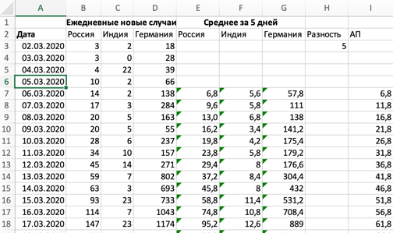  Рисунок: Арифметическая прогрессия
Вопрос 3. Что вы заметили в формуле в столбце I?
Что произойдет, если вы используете формулу без знака $ например. «=I7+H3»?

Выбор знака $ фиксирует выбор ячейки, это называется абсолютной ссылкой. Если знак $ не используется, номер ячейки при ее копировании будет увеличиваться.

- В ячейке J2, введите Знаменатель.
- Посмотрев на данные и предположив, что это геометрическая прогрессия, предположите какой знаменатель у этой геометрической прогрессии и введите его в ячейку J3.
- В ячейке K2, введите ГП.
- Введите соответствующую формулу для создания геометрической прогрессии (см. шаги для арифметической прогрессии).

Шаг 3: Подбор формул

Вопрос 1. Что вы заметили в данным по трем странам? Что может объяснить различную "форму" графиков Covid-19 для различных стран?  Россия. Экспоненциально растущий график. Это начало пандемии.  Индия. Форма - экспоненциально растущий график. Индия не в состоянии справиться с пандемией.  Германия. Форма - колокол. Был начальный всплеск, но они похоже, справились с пандемией. |  |  | Вопрос 2. Какую дополнительную информацию Вы можете получить если используете данные в среднем за 5 дней?  График сглаживается, из него удаляются выбросы, что позволяет проще видеть динамику изменений.
- Выберите ячейку Е7. Прокрутите вниз до последней строки.  Нажмите и удерживайте клавишу Shift и выберите последний пункт в столбце E (ячейка E154).  Нажмите и удерживайте Ctrl и Выберите ячейку I7.  Нажмите и удерживайте клавишу Shift и выберите последний элемент в столбце I (ячейка E154).  Нажмите и удерживайте Ctrl и Выберите ячейку K7. Нажмите и удерживайте клавишу Shift и выберите последний элемент в столбце K (ячейка K154).  - Вставьте график.  Примечание. Если вы не видите одну или несколько построенных линий, они могут быть скрыты за другими линиями.  - Вы можете редактировать заголовок графика и добавлять метки осей для четкого представления данных.  - Задайте имя для рядов данных. Для этого нажмите правую кнопку на диаграмме и укажите строку «Выбрать данные». Выделите рад данных имя которого вы хотите изменить, В поле имени введите названия ряда и нажмите ОК. Повторите эти действия для каждого ряда. | 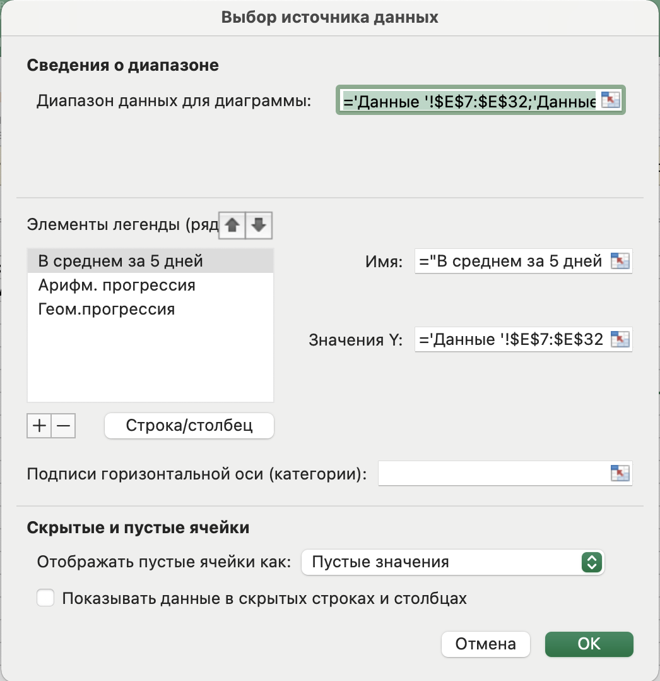  Рисунок. Выбор источников данных
- При изменении значений разницы арифметической прогрессии или знаменателя геометрической прогрессии график будет обновляться автоматически.  - Измените разницу АП и знаменатель ГП чтобы посмотреть, можно ли получить более близкое соответствие между исходными данными и данными, полученными в результате вычислений.  - Так как график геометрической прогрессии может расти очень быстро, что графики для других рядов данных просто не будут отражены на диаграмме, в этом случае попробуйте выбрать меньший диапазон дат. | Рисунок: Визуальное представление

Шаг 4: Построение графиков для других стран (Индия и Германия)

- Повторите шаги 2 и 3 для Индии и Германии, используя пустые колонки справа.
- Сохраните файл.
Вопрос 4. Насколько хорошо предложенные числовые последовательности данных отражают динамику новых случаев Covid-19? Обоснуйте ваши выводы.  Геометрическая прогрессии лучше подходит к данным. Распространение Covid-19 увеличивается со скоростью, аналогичной геометрической прогрессии. |  | Вопрос 5. Существуют ли различия между странами для выбранных вами значений знаменателя ГП /разницы АП? Что объясняет эту разницу?  Да. Разные страны по-разному реагируют на пандемию  что приводит к разнице в результатах.

Вопрос 6. Насколько полезной является визуализация данных в виде графиков для их представления и сравнения нескольких рядов данных? В каком виде она менее полезна?

Визуализация данных может показать тенденции и может быть использована для более эффективного сравнения данных. Она используется для просмотра данных в целом, но не единичных данных.

Электронные ресурсы
      - https://www.intel.com/content/www/us/en/education/intel-education.html
      - https://vac-lshtm.shinyapps.io/ncov_tracker/

